МОУ СОШ №12
г. ЕЙСКА, КРАСНОДАРСКОГО КРАЯ

Ученица 11 класса
ПУНЬКО ЛЮДМИЛА ВЛАДИМИРОВНА

«КУБАНСКИЕ ТОВАРЫ И УСЛУГИ –
ТОЛЬКО ВЫСШЕГО КАЧЕСТВА»

(Научно – исследовательская работа)

Руководитель: Кораблева
Наталья Петровна,
учитель географии

Ейск, 2009 г

СОДЕРЖАНИЕ

ВВЕДЕНИЕ------------------------------------------------------------------------3

ГЛАВА 1. СПЕЦИФИКА ДЕЯТЕЛЬНОСТИ ФИРМЫ
«АГРОКОМПЛЕКС».---------------------------------------------6
1.1. История создания фирмы.
1.2. Подразделения и предприятия фирмы «Агрокомплекс».
1.3. Социальная сфера деятельности предприятия.

ГЛАВА 2. ПРАКТИЧЕСКАЯ ЧАСТЬ.--------------------------------------14
2.1. Социологический опрос потребителей.
2.2. Результаты исследования и их обсуждения.

ВЫВОДЫ--------------------------------------------------------------------------19

СПИСОК ЛИТЕРАТУРЫ------------------------------------------------------20

ПРИЛОЖЕНИЯ -----------------------------------------------------------------21
№1 карта
№2 интервью
№3 анкета.

ВВЕДЕНИЕ
В конце 1990-х годов состояние потребительского рынка в России больше напоминало анархию: рынки завалены суррогатом всех мастей.
Уже в 2000 году краевым властям пришлось признать, что положение на потребительском рынке близко к катастрофическому. Нужно было срочно собрать государственные ведомства, отвечающие за потребительский рынок, что называется, в один кулак. Стало ясно, что нужны безотлагательные меры, можно даже сказать, экстренные. Набор таких мер обозначили в постановлении Законодательного собрания Краснодарского края от 2002 года об утверждении краевой целевой программы «Качество», заказчиком которой стал краевой департамент потребительской сферы.
В Краснодарском крае проект преобразования потребительского рынка начали с самого потребителя.
- Информированность потребителя, его умение отличить качественное от некачественного оказались панацеей от засилья контрафакта и низкопробной продукции, - рассказывает начальник управления по организационно - правовой работе, экономическому анализу и целевым программам департамента потребительской сферы и регулирования рынка Ольга Субботина.- Тогда это было гарантией механизма саморегулирования рынка. (Герасимов М., 2008)
Седьмой год в Краснодарском крае реализуется масштабный проект по преобразованию потребительского рынка. Если ещё два года назад краевая целевая программа была скорее набором экстренных мер, то сегодня она превратилась в систему управления качеством.
Участникам рынка было предложено доказывать качество товаров и услуг в добровольном о договорном порядке. Если организация торговли или сферы услуг подтверждает, что не нарушает нормы, а его продукция соответствует самым высоким потребительским свойствам, ему предоставляется право пользоваться торговым знаком «Качество – Кубань».
Обладание фирменным знаком вовсе не является для производителей «индульгенцией» от обязательных государственных проверок. Но все же это огромное конкурентное преимущество. Как показывают опросы жителей края - все больше кубанцев отвечают, что ищут на упаковке, уже ставший знакомым значок, ведь качество – это ожидания потребителя.
В своей научно-исследовательской работе я бы хотела показать значимость Кубанской продукции на примере ЗАО «Фирмы «Агрокомплекс» и взять её за основу своей работы (см. приложение №1).
Эта фирма одна из лучших в Краснодарском крае, что и определило актуальность настоящего исследования на её примере.
Данная фирма представляет наиболее дифференцированный спектр выпускаемой продукции, которая пользуется широким спросом среди покупателей. Это было выявлено мной на личном опыте и в ходе изучения определенной литературы. Поэтому именно на примере этого предприятия я покажу значимость качества Кубанской продукции.
Объектом исследования является процесс экономической деятельности фирмы «Агрокомплекс».
Предмет исследования – продукция выпускаемая фирмой.
Цель исследования – выявить значимость данной продукции, её потребляемость среди покупателей.
Задачи:
- Раскрыть историю создания фирмы.
- Изучить организационно – правовые основы экономической деятельности фирмы.
- Раскрыть специфику социальной деятельности предприятия.
- Исследовать потребительские интересы покупателей.
- Обобщить результаты исследования.
- Доказать значимость Кубанской продукции.

Научная новизна работы заключается в обобщении и систематизации экономической и социальной деятельности фирмы «Агрокомплекс».
Практическая значимость – в том, что проведение социологического исследования даёт возможность выявить экономические предпочтения на потребительском рынке.
Предложенные методики исследования могут быть использованы для изучения потребительского спроса.
Предложенный материал могут использовать для пропаганды передового опыта организации предприятий аграрного сектора.
Базой исследования явились покупатели города Ейска, Ейского района и отдыхающие.
Исследование включало этапы:
- Констатирующий – изучение специальной литературы, подбор диагностического материала.
- Опытно-экспериментальный – исследование покупательского спроса, анкетирование.
- Обобщающий – обобщение результатов исследования.

Структура и объём работы. Работа состоит из введения, двух глав, выводов, списка литературы, приложений.

ГЛАВА 1. СПЕЦИФИКА ДЕЯТЕЛЬНОСТИ
«ФИРМЫ «АГРО-КОМПЛЕКС»

ЗАО фирма «Агрокомплекс», созданная в результате слияния двух предприятий, за эти годы, вобрав в себя несколько хозяйств и введя в строй новые производственные мощности, стало крупнейшим сельхозтоваро-производителем России. Это многоотраслевое хозяйство, ведущее свою деятельность на площади более 75 тыс. га. Оно выращивает 20 тыс. голов крупного рогатого скота, в том числе 6000 коров, а также 30 тыс. голов свиней, более 1 млн. голов птицы. Действуют два элеватора, комбикормовый завод, мясокомбинат, два маслозавода, молочный завод, крупяной завод, хлебозавод. Трудовой коллектив насчитывает более 8200 человек.
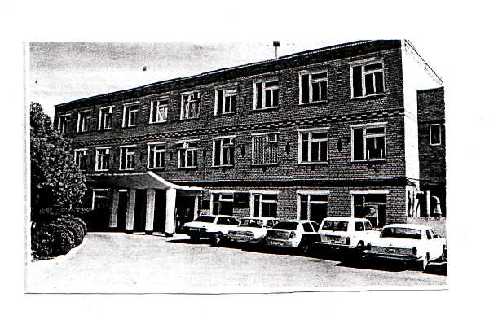
Уникальность фирмы состоит в том, что практически все производимое на полях и фермах хранится и перерабатывается в хозяйстве, а затем – реализуется через собственную сеть розничной торговли.
Фирма «Агрокомплекс» возникла без плана сверху, без дотаций и льгот. Она создавалась не благодаря, а вопреки экономическому развалу в стране, Это был ответ на безденежье, в котором оказались производители, когда заготовители и переработчики, лишенные оборотных средств, не могли годами рассчитаться за продукцию.
Недавняя история все ещё хранит в памяти 1993 год, когда ранее процветавшее предприятие – межколхозная откормочная база «Восход» пришла в упадок. Снижалось поголовье крупного рогатого скота: колхозы, приходя в разорение, не обеспечивали поставку молодняка, а на откормбазе не было средств для приобретения комбикорма.
Бывший директор откормбазы Борис Иванович Ирбахтин и молодой директор комбикормового завода Александр Николаевич Ткачев пришли к общему выводу: в одиночку выживать трудно. В июле 1993 года при согласии трудовых коллективов было принято решение объединиться.
Постановлением главы администрации Выселковского района №1 от 14.07.1993 г. Было создано закрытое акционерное общество «Фирма «Агрокомплекс». Это дало возможность использовать комбикорма и эффективно вести откорм крупного рогатого скота. Кроме того, грамотная обработка пашни, закрепленной за откормочником, позволила изготавливать высококачественные комбикорма на собственном сырье и значительно активизировать их сбыт. (Борисов А. 2005).
Сейчас в структуре хозяйства более двух десятков предприятий и подразделений, влившихся в него и построенных в разные годы.
Комбикормовый завод является тем базовым предприятием, которое экономически обеспечивает возможность создания многоотраслевого хозяйства путем разностороннего развития производства с учетом конкретных ресурсных возможностей.
На предприятии производиться весь необходимый ассортимент продукции. При производстве используются витамины и добавки, как ведущих мировых фирм, так и изготовленные по собственным рецептам, вполне конкурентоспособные.
Значительное удешевление продукции, экологизация, безотходность производства достигаются за счет использования отходов других перерабатывающих предприятий фирмы: крупозавода, мельницы, маслозаводов, мясокомбината.
Центральная лаборатория – это подразделение «Агрокомплекса», которое существует в его составе с первых дней образования фирмы. Она включает в себя производственно – технологическую, химическую, микробиологическую и цеховые физико-химические лаборатории. Сотрудники стоят на страже качества продукции, выпускаемой всеми подразделениями хозяйства. Контролю подлежат поступающее сырьё, технологический процесс и готовая продукция.
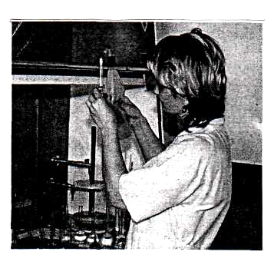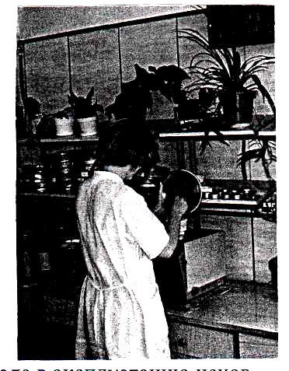
За период становления фирмы по мере ввода в эксплуатацию цехов – расширялась сфера деятельности центральной лаборатории. Добавились производственные площади, увеличилась численность работников. Была проведена реорганизация рабочих мест, подобран состав квалифицированного персонала, освоены методы анализа по определению состава и свойства сырья и продукции вновь открывшихся цехов. Для ведения этой работы были закуплены и освоены средства измерений, вспомогательное и испытательное оборудование, нормативная документация. Центральная лаборатория аттестована Краснодарским центром стандартизации, метрологии и сертификации.
Отрасль животноводства – второе подразделение , ставшее базовым при создании «Агрокомплекса». Сейчас это одно из основных предприятий в структуре фирмы и крупный поставщик мясо - молочной продукции.
«Агрокомплекс» имеет мощности по производству 3000 тонн высококачественной говядины. На откорме крупного рогатого скота находится более 8500 голов. Среднесуточные привесы превышают 700 г. По этим показателям в предыдущие годы животноводческий комбинат занимал первое место в крае. Откорм КРС перестал быть убыточной отраслью производства, поголовье животных неизменно наращивается. Фирма на выгодных условиях сотрудничает с хозяйствами по откорму скота.
Дойное стадо насчитывает 6000. С улучшением кормовой базы резко выросли надои молока на фуражную корову – с1700кг до 4000-4500 кг. В животноводческом комплексе выращивают и свиней – их поголовье составляет 30тыс. Развивается племенное свиноводство, кроме того, фирма поставляет в хозяйства Кубани племенных телочек.
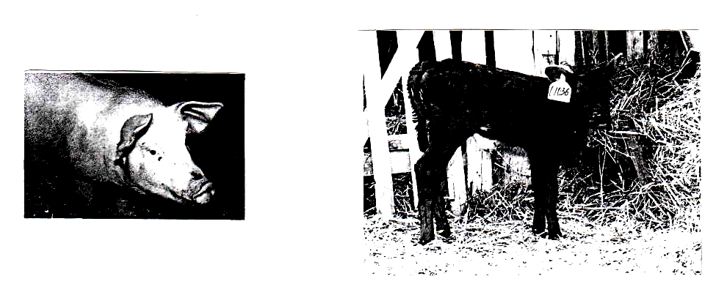
Завод «Молоко» - был пущен в эксплуатацию в 1999 году. Производственная мощность завода составляет 80 тонн перерабатываемого молока в сутки. Все молоко – высшего и первого сорта – поступает с ферм
«Агрокомплекса». Продукция завода реализуется через магазины розничной сети фирмы. Производится масло «Крестьянское», сыр плавленый, цельномолочная продукция: сметана, творог, ряженка, молоко, кефир, бифидок, напиток «Угличский», «Снежок», твердые сорта сыра и многое другое.
Завод принимал участие во Всероссийском смотре-конкурсе продукции «Молоко-2001», на котором ряженка была удостоена золотой медали, сметана - серебряной, кефир - бронзовой. Цельномолочные продукты и плавленые сыры отмечены золотой медалью ежегодной продовольственной выставки «Югпродэкспо».
С вводом в строй в 1995году Выселковского мясокомбината финансовое положение фирмы «Агрокомплекс» стало более устойчивым.
Мясокомбинат выпускает более 3000 тонн колбасных изделий в год. Сырокопченые, полукопченые и вареные колбасы многочисленных наименований, сосиски, сардельки и свежее мясо в удобной расфасовке – продукты, пользующиеся повышенным спросом покупателей, ценящих высокое качество. Применение натурального, не замороженного, экологически чистого сырья, использование современных технологий и оборудования, а главное, труд высококлассных специалистов обеспечивают успех.
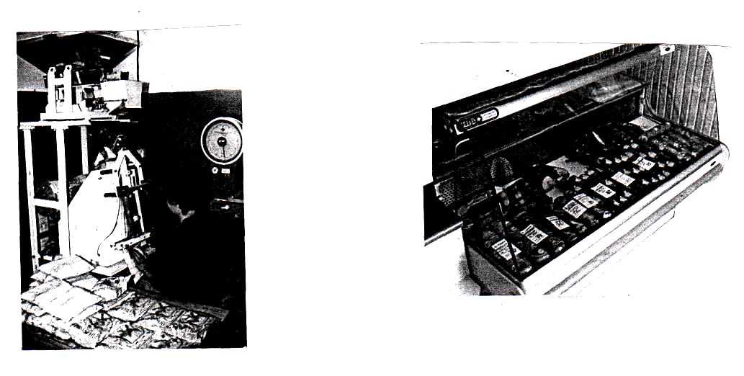
Крупяной завод был построен и введен в эксплуатацию в апреле 1995 года. Производство круп оказалось перспективным направлением работы фирмы. Завод вырабатывает 3000 тонн крупяных изделий в год и является одним из крупнейший на Юге России. Освоено производство более 10 видов круп, ведется работа по расширению ассортимента продукции. Завод перерабатывает горох, пшеницу, ячмень, кукурузу, гречиху и просо из Краснодарского края, Ростовской области и Ставропольского края. Крупяные изделия пользуются повышенным спросом у многих регионов России.
Необходимость хранения и переработки зерна подтолкнула руководство фирмы к приобретению двух элеваторов в 1994 год , что позволило более рационально хранить зерно(Карасев И.,2009).
Завод строительных материалов по согласованию с администрацией района был присоединен к «Агрокомплексу» 26 августа 1994 года. В настоящее время здесь выпускается более 580 тыс. штук в год высококачественного кирпича.
Мельничное хозяйство – расширилось в 1999 году с вводом в строй мельницы №2, где на современном высокопроизводительном оборудовании ведется помол сортовой муки. В сутки производится от 80 тонн муки манной крупы. Продукция отличается высоким качеством, и на всероссийском конкурсе была названа в числе 100 лучших товаров года.
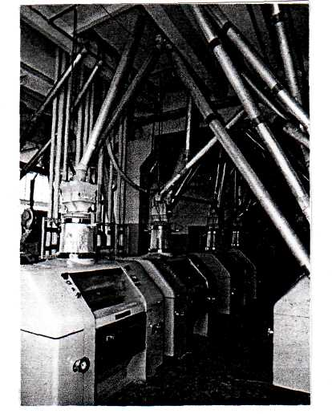
На мельнице трудятся высококвалифицированные мукомолы. Технологический процесс построен таким образом, что при выходе продукции затраты на производство являются минимальными. В хозяйство ежегодно приезжают учиться мастера мукомольного производства.
Хлебозавод «Агрокомплекса» (бывшая пекарня) вступил в строй в феврале 1993 года. Реконструкция пекарни позволила значительно увеличить объёмы производства и расширить ассортимент выпускаемой продукции. Сегодня производиться и реализуется через торговую сеть фирмы более 2000 тонн хлебобулочных изделий, а это более 5 тонн в сутки свежей выпечки 26 наименований.
Продукция хлебозавода пользуется у населения большим спросом, особенно те её виды, которые разработаны хлебопекарями «Агрокомплекса» - витушка «Выселковская», рулет «Аппетитный», гребешок с маком, хлеб «Сельский с отрубями», пироги «Выселковские».
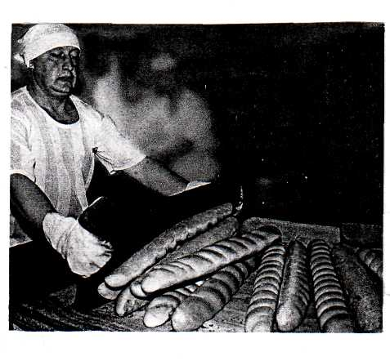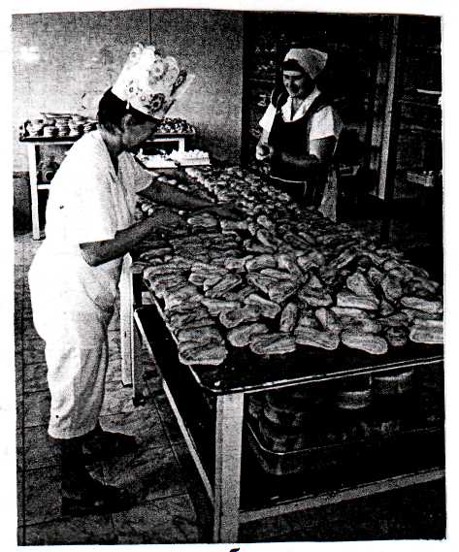
Пущен в эксплуатацию цех по выпечке печенья, особым спросом пользуется у покупателей продукция кондитерского цеха – пирожные и торты, недорогие по цене, красиво и оригинально оформленные.
Фирма имеет два маслозавода и завод по переработке сои. Услугами заводов пользуются сотни хозяйств – производителей подсолнечника и сои. Фирма также ведет переработку сырья федерального и регионального фондов. Имеется цех по изготовлению тары и розливу масла. Большой резервуарный парк позволяет производить отстой масла, что повышает его качество и увеличивает срок хранения.
Успешная деятельность «Агрокомплекса» стала притягательной силой для дальнейшего объединения с сельскохозяйственными предприятиями. В период с 1996 по 2003 гг. в состав фирмы вошли более десяти предприятий. Каждое из реорганизованных и присоединенных предприятий становилось структурным подразделением фирмы. Экономическое положение присоединившихся хозяйств было в упадке: из-за нехватки удобрений и гербицидов, некачественной обработки земли были низкими урожаи, люди по нескольку лет не получали заработную плату. Войдя в «Агрокомплекс», все предприятия резко увеличили как валовое производство, так и продуктивность пашни и животных. Зарплата выросла в несколько раз и выплачивается регулярно.
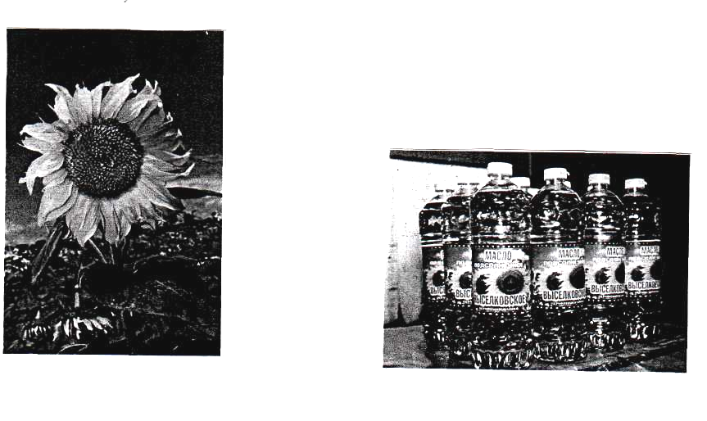
В состав фирмы вошли такие предприятия как: «Прогресс», специализирующееся на выращивании семян, «Родина», Предприятие им. Калинина, «Колос», «Газырское», «Крупское», «Агрокомплекс»,»Нива».
Предприятие «Выселковское» выращивает садовую продукцию и занимается переработкой фруктов, ягод и овощей. Здесь отдают предпочтение современным технологиям, приносящим высокие урожаи яблок, алычи, черешни, земляники. Ассортиментный состав выпускаемой консервной продукции насчитывает 40 наименований. Вся продукция -высокого качества, пользуется спросом у населения. На Всероссийской выставке 2001 года в Москве отмечена серебряными медалями.

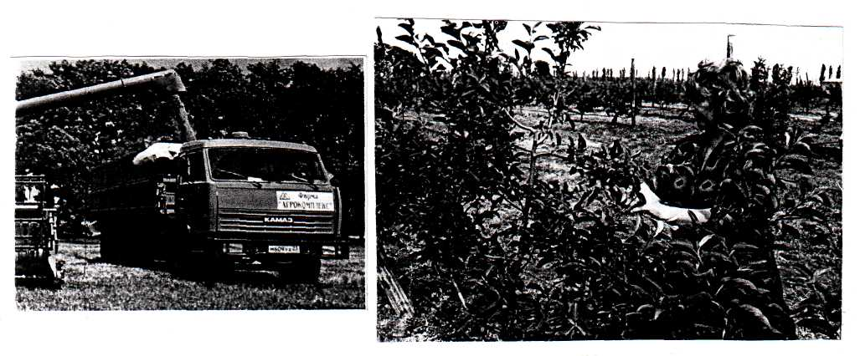
Птицефабрики «Гражданская», «Павловская», «Кореновская», «Кубань», после присоединения увеличили поголовье птицы, снизили затраты кормов, выпускают в продажу через торговые точки фирмы мясо бройлеров, полуфабрикаты, колбасы, цыплят копченых, консервы.
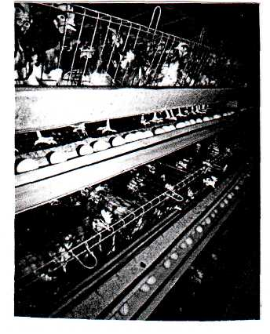
Коммерческая служба фирмы «Агрокомплекс» - это мощное подразделение, основными направлениями в деятельности которого являются снабжение предприятия необходимыми товарно-денежными ресурсами и сбыт произведенной продукции.
Начав работу с нуля, коммерческий отдел имеет сейчас в своем распоряжении склады готовой продукции, холодильное хозяйство, специализированный транспорт для перевозок продуктов питания, предназначенных для розничной торговли. Собственная розничная сеть фирмы составляет более 90 торговых точек в Краснодаре и других населенных пунктах Юга России.
«Агрокомплекс» располагает возможностью реализовывать продукцию фирмы оптом в любую точку России и предлагает населению всё новые и новые виды товаров и услуг.
В «Агрокомплексе», несмотря на сложность современных условий, кризис в стране, большое внимание уделяется содержанию и дальнейшему развитию социальной сферы.
На предприятии сложились свои формы социальной помощи, создана целостная система социальных гарантий, включающая не только заботу об отдыхе и здоровье работников фирмы. Так, самой важной частью помощи является продажа комбикормов и продуктов питания по себестоимости.
Каждый член трудового коллектива имеет право в кредит (под зарплату) получить в магазине фирмы любой товар, выпускаемый в «Агрокомплексе».
Швейный цех изготавливает спецодежду для работников.
Фирма производит выплаты на рождение ребёнка, по уходу на пенсию, и многие другие социальные потребности, поддерживает 9 домов культуры, 8 детских дошкольных учреждений, дом-интернат для престарелых работников, 9 стадионов, спорткомплекс, которые расположены на территории 14 населенных пунктов, в 7 сельских администрациях, в 4 районах края.
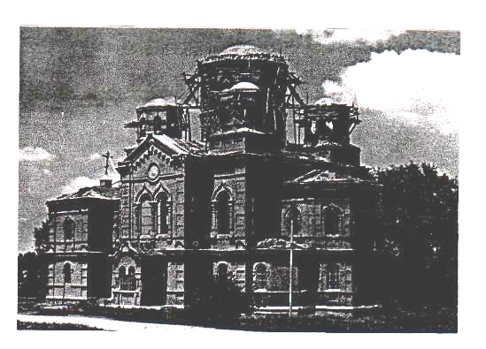
На территории «Агрокомплекса», в станице Новодонецкой, расположен Свято – Троицкий храм. Он был построен в начале ХХ века. Впоследствии убранство храма было уничтожено т, взорвана колокольня. Фирма принимает активное участие в восстановлении храма, создан благотворительный фонд под председательством Ткачева Николая Ивановича.
Основа стратегии фирмы – обеспечение интересов всех её партнёров, постоянное повышение качества выпускаемой продукции, удовлетворение спроса потребителей.(Васильев Б. ,2009)
Об этом говорит и генеральный директор ЗАО «Фирмы «Агрокомплекс» Алексей Николаевич Ткачёв (см. приложение 2) (ВикторовН.,2009).
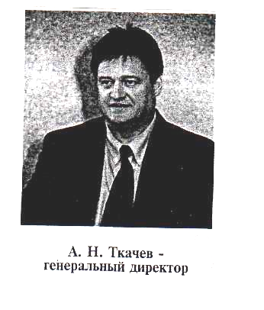

ГЛАВА 2. ПРАКТИЧЕСКАЯ ЧАСТЬ
Продолжая работать над изучением продукции ЗАО фирмы «Агрокомплекс», я провела социологический опрос среди жителей города Ейска, его гостей. Им было предложено несколько вопросов (см. приложение №3).
Я опросила 28 человек.
91% из них ответили, что знакомы, и постоянно покупают продукцию выпускаемую данной фирмой.
И.М.Иноземцев - юрист, 31 год : «Я регулярно покупаю продукты в магазинах фирмы «Агрокомплекс», ведь изделия этого предприятия самые лучшие, потому что самые вкусные».
И.В.Корчагина – студентка, 21 год: «Каждый день я покупаю сосиски, молоко и другие продукты этой фирмы, потому что они очень приемлемы в цене и всегда свежие и вкусные».
П.Ф.Сиваков – пенсионер,73 года: «Для всей своей большой семьи я всегда покупаю продукты фирмы «Агрокомплекс». Эта продукция полностью удовлетворяет нашим потребностям – она всегда вкусная, свежая и высшего качества».
29 % из опрошенных мною оппонентов были отдыхающими людьми нашем городе. Они также высоко оценили качество продукции фирмы. Выделяли разнообразный ассортимент изделий, большую фантазию в изготовлении продукции, свежесть, высокое качество и отсутствие добавок, что очень важно, так как продукты можно употреблять и детям, не опасаясь за их здоровье.
Продукция «Агрокомплекса» пользуется стабильным спросом. Ведь каждое утро в фирменные торговые точки доставляют только свежий товар –
мясо, колбасы и мясные деликатесы, продукцию молочного завода, пельмени, консервы. К вечеру почти всё раскупают.
- Потребители давно оценили качество нашей продукции, - с гордостью отметил коммерческий директор фирмы Геннадий Терентьев. – Мы используем лучшее сырье, современное оборудование, тщательно следим за рецептурой. Вы только почитайте, что кладут другие производители в состав своих колбас, пельменей для уменьшения их себестоимости: сою, рис, ароматизаторы, стабилизаторы, консерванты, красители, подсластители. А наша колбаса, причем любой ценовой группы, изготавливается только из свежего мяса, специй и приправ. Для пельменей делаем тесто на молоке, а не на воде – так оно получается гораздо нежнее (Известная марка…,2007)
Многие из опрошенных людей, в своих ответах выделяют удобное расположение магазинов сети «Агрокомплекс», что очень важно, так как экономиться время на приобретение продуктов.
Я побывала в нескольких торговых точках и павильонах «Агрокомплекса» в Краснодаре и Ейске – везде стоят очереди, что в наше время необычно. Вкусные пельмени с настоящим мясом, блинчики с разными начинками, чебуреки, полный ассортимент молочных и мясных продуктов, натуральные соки, даже минеральная вода собственного производства (в Выселках есть своя глубокая скважина) – всё это я нашла в одном павильоне. Причем при высоком качестве продуктов цены доступны практически для всех групп населения.
После всего увиденного и таких приятных отзывов меня охватила гордость за наше родное Кубанское предприятие – за нашего отечественного производителя. Как приятно, что потребители понимают всю пользу кубанских продуктов, выпущенных на родном предприятии. Ведь в течение многого времени именно к этому нас призывает губернатор Краснодарского края Александр Ткачев.

ВЫВОДЫ
Фирма одно из немногих предприятий аграрного сектора, которое сегодня не только смогло сохранить достижения последних лет, но и активно их приумножает из года в год. Основные финансово – экономические показатели подтверждают неоспоримые факты: «Агрокомплекс активно развивается и сегодня является одним из лидеров среди сельхозпроизводителей Кубани и России. Среди 300 наиболее крупных и эффективных сельхозпредприятий страны ЗАО фирма «Агрокомплекс» занимает второе место. Фирма входит в ряд престижных российских рейтингов : в клубе «Зерно-100» - четвертое место, «Молоко -100» - четвертое место, «Мясо КРС -100» - шестое место.
При этом в Краснодарском крае «Агрокомплекс» является лидером по производству птицы и яиц.
Успех предприятия объясняется тем , что с момента своего основания руководство фирмы приняло конкретные и решительные шаги в верно выбранном направлении.
ЗАО фирма «Агрокомплекс» - это одно из самых рентабельных и продуктивных предприятий не только на Кубани , но и в России. Сегодня мясные полуфабрикаты, копченые деликатесы и колбасные изделия, вареные колбасы и ветчины, сосиски, сардельки и паштеты, молочная продукция, макаронные и крупяные изделия славятся своим безупречным качеством и изумительным вкусом не только на Кубани, но и в России (Викторов Н.,2009)
В заключение моей научно – исследовательской работы я могу сделать вывод: ЗАО фирма «Агрокомплекс» прославляет Кубань своей продукцией на всю Россию, потому что качество её продуктов – лучшее. В этом я убедилась благодаря изучению соответствующей литературы, мнению потребителей, в ходе опроса, проведенного мной, а также исходя из своих личных предпочтений.

СПИСОК ЛИТЕРАТУРЫ
1. Аграрный лизинг раскрывает потенциал.// Российская газета.-2008.- 18 сентября.- С.29.
2. Борисов А. «Агрокомплекс»: территория качества.// Кубанские новости.-2005.- 1 апреля.- С.19.
3. Васильев Б. Прилавок местный – товар Кубанский.//Кубанские новости.- 2009.- 12 сентября.- С.2.
4. Викторов Н. Работа на перспективу.// Кубанские новости.- 2009.-30 сентября.- С.8.
5. Власенко А. Социально – экономическое состояние Краснодарского края.// Кубанские новости.- 2004.- 10 мая.- С.3.
6. Герасимов М. Приз за качество.// Российская газета. – 2008.- 18 сентября.- С.72 – 74.- (Спец. Выпуск Регион. Экономика России).
7. Известная марка – отличное качество!//Российская газета.- 2007.- 20 сентября. С.76. –(Спец. Выпуск. Регион. Экономика России).
8. История Кубани: Учеб. Пособие/ Под общ. Ред. В.В.Касьянова, Н.С.Короткого.- Краснодар, 2004.- 336 с.
9. Карасев И. Капитальный прилив.// Вольная Кубань.- 2009.- 16 марта.- С.4.
10. Новейшая история Кубани ХХ века: Учебн. Пособ./И.И.Алексеенко и др.- Краснодар6Кубанский учебник, 2001.- 240 с.
11. Ратушняк Н.В. Сельское хозяйство Кубани в конце ХХ века.// Наука Кубани. – 2008.- №3.- С.69-74.
12. Рейтинг края изменен со стабильного на позитивный.// Российская газета.- 2005.- 29 ноября.- С.20 -21.
13. Ситдикова Н.В. Моя Кубань. Природа, история, хозяйство, города Краснодарского края.- Ростов н/Д.: БАРО _ ПРЕСС,2005.- 208 с.

ПРИЛОЖЕНИЯ

ПРИЛОЖЕНИЕ 2
Речь Алексея Николаевича Ткачева, генерального директора ЗАО «Фирмы «Агрокомплекс»:
«Я рад приветствовать Вас от имени многотысячного трудового коллектива. Хочу выразить свою благодарность за Ваше внимание, которое делает честь нашей фирме.
Наша фирма еще не имеет богатой истории, но об успехах коллектива уже известно не только на Кубани, но и далеко за её пределами. На сегодняшний день фирма «Агрокомплекс» является одним из крупнейших сельхозтоваропризводителей России.
Продолжая традиции наших отцов и дедов, тщательно изучая их опыт, полностью используя природные условия местности, мы стремимся создавать высокоэффективное производство, способное непрерывно развиваться.
Подведя итог своей работы, мы ещё больше уверены в том, что объединение усилий переработчиков и производителей сырья - одно из важнейших условий эффективной деятельности сельскохозяйственного производства.
Крепкий, профессиональный коллектив, грамотная экономическая политика, хозяйственное отношение к земле позволяют добиться стабильности и процветания нашего предприятия, нашего района, нашей Кубани».
ПРИЛОЖЕНИЕ 3

АНКЕТА.
- В магазинах какого предприятия Вы чаще всего покупаете
продукты.
- Почему Вы выбираете магазины этого предприятия.
- Почему Вы выбираете продукты именно этого предприятия.
- Нравится ли Вам ассортимент выпускаемой продукции.
- Пользуется ли она спросом среди Ваших знакомых.
- За что Вы цените продукцию этого предприятия.
- Удобно ли для Вас расположение магазинов данной фирмы.
- Ваши замечания и предложения по работе предприятия.
Ответы на вопросы анкеты в ходе социологического опроса
1.
-89% «ЗАО « фирма Агрокомплекс»
-10% «Каневской»
-1% другие
2.
-80%- качественный, свежий товар
-10%-удобное местонахождение
-9%-услужливые продавцы
3.
-70%- качественный товар
-11%- свежий
-10%-вкусный
-7%-недорогой
4.
-99%-очень нравится
5.
-98%-да
6.
-70%- качественный товар
-12%-недорогой
-10%-свежий
-6%-наш Отечественный Кубанский производитель
7.
-96%-да
-3%-нет
8.
-89%-все устраивает
-3%-расширить спектр выпускаемой продукции
-1%-затруднились ответить

ПРИЛОЖЕНИЕ 2
Речь Алексея Николаевича Ткачева, генерального директора ЗАО
«Фирмы «Агрокомплекс»:
«Я рад приветствовать Вас от имени многотысячного трудового коллектива. Хочу выразить свою благодарность за Ваше внимание, которое делает честь нашей фирме.
Наша фирма еще не имеет богатой истории, но об успехах коллектива уже известно не только на Кубани, но и далеко за её пределами. На сегодняшний день фирма «Агрокомплекс» является одним из крупнейших сельхозтоваропризводителей России.
Продолжая традиции наших отцов и дедов, тщательно изучая их опыт, полностью используя природные условия местности, мы стремимся создавать высокоэффективное производство, способное непрерывно развиваться.
Подведя итог своей работы, мы ещё больше уверены в том, что объединение усилий переработчиков и производителей сырья - одно из важнейших условий эффективной деятельности сельскохозяйственного производства.
Крепкий, профессиональный коллектив, грамотная экономическая политика, хозяйственное отношение к земле позволяют добиться стабильности и процветания нашего предприятия, нашего района, нашей Кубани».
ПРИЛОЖЕНИЕ 3

АНКЕТА.

- В магазинах какого предприятия Вы чаще всего покупаете продукты.
- Почему Вы выбираете магазины этого предприятия.
- Почему Вы выбираете продукты именно этого предприятия.
- Нравится ли Вам ассортимент выпускаемой продукции.
- Пользуется ли она спросом среди Ваших знакомых.
- За что Вы цените продукцию этого предприятия.
- Удобно ли для Вас расположение магазинов данной фирмы.
- Ваши замечания и предложения по работе предприятия.

